CHỦ ĐỀ 8: MỤC TIÊU NGHỀ NGHIỆP CỦA TÔI (3 tiết)

I. MỤC TIÊU
1. Kiến thức
- Đề ra được mục tiêu nghề nghiệp cho bản thân.
- Trình bày ưu thế nghề nghiệp của bản thân và phân tích được ảnh hưởng ưu thế của bản thân đến lựa chọn nghề nghiệp.
- Nêu được lí do lựa chọn mục tiêu nghề nghiệp cho tương lai.
2. Năng lực
- Năng lực chung:
+ Giải quyết được những nhiệm vụ học tập một cách độc lập, theo nhóm và thể hiện sự sáng tạo.
+ Phát triển kỹ năng giao tiếp và hợp tác trong hoạt động nhóm và tương tác với giáo viên.
- Năng lực riêng:
+ Nhận thức được thế mạnh, sở thích của bản thân để xác định được ngành nghề phù hợp.
+ Rèn luyện kỹ năng tìm kiếm thông tin, kỹ năng giải quyết vấn đề của bản thân.
3. Phẩm chất
- Nhân ái: Học sinh biết yêu lao động và trân trọng các ngành nghề trong xã hội.
- Trách nhiệm: Nhận thức được trách nhiệm của bản thân trong việc xác định mục tiêu nghề nghiệp cho bản thân.
- Chăm chỉ: Chăm chỉ trong học tập, có ý chí vươn lên trong học tập và cuộc sống.
II. THIẾT BỊ DẠY HỌC VÀ HỌC LIỆU
1. Đối với giáo viên
- Tài liệu giáo dục địa phương, kế hoạch bài dạy.
- Hình ảnh, video clip có liên quan đến hoạt động.
- Máy tính, màn hình LCD, máy chiếu (nếu có).
- Phiếu học tập, giấy A0, …
2. Đối với học sinh
- Tài liệu giáo dục địa phương.
- Phiếu học tập, giấy A0, …
III. TIẾN TRÌNH DẠY HỌC
(Tiết 1)
- Khởi động
- Hoạt động 1: Xác định mục tiêu nghề nghiệp cho bản thân

A. KHỞI ĐỘNG
1. Mục tiêu: Tạo tâm thế hứng thú cho học sinh và thu hút học sinh sẵn sàng thực hiện nhiệm vụ học tập.
2. Nội dung: HS nêu thế mạnh của bản thân và cho biết những thế mạnh ấy phù hợp với những công việc, ngành nghề nào.
3. Sản phẩm học tập: Câu trả lời của HS.
4. Tổ chức thực hiện:

HOẠT ĐỘNG CỦA GV - HS | DỰ KIẾN SẢN PHẨM
Bước 1: Chuyển giao nhiệm vụ học tập  - GV đặt câu hỏi, yêu cầu HS suy nghĩ, ghi ra thẻ giấy câu trả lời của bản thân. (3 thẻ màu tương ứng với 3 thế mạnh + nghề nghiệp phù hợp).  - Nội dung câu hỏi: Em hãy nêu ba thế mạnh của bản thân và cho biết những thế mạnh ấy phù hợp với những công việc, ngành nghề nào?  - Thời gian thực hiện là 30 giây. Khi hết 30 giây, giáo viên yêu cầu cả lớp cùng giơ thẻ màu lên.  Bước 2: Học sinh thực hiện nhiệm vụ học tập  - HS thực hiện nhiệm vụ học tập.  Bước 3: Báo cáo kết quả hoạt động và thảo luận  - HS báo cáo thực hiện nhiệm vụ: giơ thẻ màu theo hiệu lệnh của GV.  Bước 4: Đánh giá kết quả thực hiện nhiệm vụ học tập  - GV nhận xét, khen và khích lệ tinh thần HS.  - Dẫn dắt vào nội dung bài học: Chủ đề 8 – Mục tiêu nghề nghiệp của tôi. | Gợi ý: một số điểm mạnh bản thân có thể có là  - Tính cách vui vẻ, hòa đồng với mọi người.  - Sẵn sàng giúp đỡ mọi người.  - Tự tin trước đám đông…  - Trung thực, chăm chỉ, cẩn thận, tỉ mỉ.  - Tự giác trong học tập.  - Ghi nhớ tốt.  - Học tốt các môn tự nhiên, xã hội.  - Học tốt môn ngoại ngữ  - Hát hay, vẽ đẹp, chơi thể thao giỏi, …
B. HOẠT ĐỘNG KHÁM PHÁ
Hoạt động 1: Xác định mục tiêu nghề nghiệp cho bản thân
1. Mục tiêu: HS xác định được mục tiêu nghề nghiệp phù hợp với bản thân.
2. Nội dung: Tìm hiểu về nghề và sở thích, khả năng của bản thân.
3. Sản phẩm: Câu trả lời của HS.
4. Tổ chức thực hiện:
HOẠT ĐỘNG CỦA GV - HS | DỰ KIẾN SẢN PHẨM
Hoạt động 1: Xác định mục tiêu nghề nghiệp cho bản thân  Nhiệm vụ 1: Tìm hiểu về nghề  Bước 1: Chuyển giao nhiệm vụ học tâp  - Giáo viên chia lớp thành từng nhóm, mỗi nhóm 4 HS.  - Giáo viên hướng dẫn HS thảo luận theo kỹ thuật khăn trải bàn.  - Nội dung câu hỏi thảo luận:  1/ Dựa vào nội dung phần 1 và hiểu biết của bản thân, em hãy cho biết nước ta hiện nay có bao nhiêu nghề. Em hãy kể tên những nghề mà em biết và những dấu hiệu cơ bản của nghề đó.  2/ Từ cấu trúc bảng mô tả nghề trên, em hãy chọn một nghề bất kì để thực hiện phân tích nghề nghiệp ấy theo các gợi ý sau:  + Đặc điểm của nghề là gì?  + Những yêu cầu về phẩm chất, năng lực của nghề?  + Nơi làm việc?  Bước 2: Học sinh thực hiện nhiệm vụ  - HS thảo luận và ghi ra giấy trong 3 phút.  - GV hướng dẫn hỗ trợ HS nếu cần thiết.  Bước 3: Báo cáo kết quả hoạt động và hoạt luận  - GV mời đại diện các nhóm trình bày kết quả thảo luận.  Bước 4: Đánh giá kết quả thực hiện nhiệm vụ học tập  - GV nhận xét, bổ sung, chốt lại kiến thức => ghi lên bảng.  Nhiệm vụ 2: Tìm hiểu về sở thích, khả năng của bản thân  Bước 1: Chuyển giao nhiệm vụ học tập  - GV yêu cầu học sinh đọc nội dung phần 2: Lý thuyết mật mã nghề Holland.  - GV hướng dẫn HS thực hiện bảng trắc nghiệm sở thích Holland (trang 80, 81 tài liệu Giáo dục địa phương 8), từ đó xác định nhóm tích cách của bản thân.  Bước 2: Học sinh thực hiện nhiệm vụ  - HS lắng nghe và thực hiện bảng trắc nghiệm sở thích Holland.  Bước 3: Báo cáo kết quả hoạt động và hoạt luận  - GV mời HS chia sẻ kết quả trắc nghiệm sở thích Holland của bản thân.  Bước 4: Đánh giá kết quả thực hiện nhiệm vụ học tập  - GV nhận xét, bổ sung, chốt lại kiến thức => ghi lên bảng.  - DẶN DÒ:  - HS về nhà xem lạo nội dung đã học.  - HS đọc trước:  + Phần II – tìm hiểu ưu thế nghề nghiệp của bản thân và phân tích ảnh hưởng của bản thân đến lựa chọn nghề nghiệp.  + Phần III – ý nghĩa của việc lựa chọn mục tiêu nghề nghiệp cho tương lai. | I. Xác định mục tiêu nghề nghiệp cho bản thân  1. Tìm hiểu về nghề  - Theo trang tuyển dụng vietnamworks.com, nước ta có khoảng 50 – 60 ngành được chia vào 15 nhóm ngành nghề: xây dựng, truyền thông, dịch vụ, tài chính, hàng tiêu dùng, …  - Mỗi nghề đều có bốn dấu hiệu cơ bản sau:  + Đối tượng lao động.  + Nội dung lao động.  + Công cụ lao động.  + Điều kiện lao động.  2. Tìm hiểu về sở thích, khả năng của bản thân  - Lý thuyết mật mã Holland thuộc nhóm Lí thuyết đặc tính cá nhân và đặc điểm nghề nghiệp, được phát triển bởi nhà tâm lí học John Holland (1919-2008).  - Lý thuyết mật mã Holland đưa ra một số luận điểm rất có giá trị trong lĩnh vực hướng nghiệp, trong đó có hai luận điểm cơ bản:  + Nếu một người chọn được công việc phù hợp với tính cách của họ thì họ sẽ dễ dàng phát triển và thành công trong nghề nghiệp.  + Hầu như ai cũng có thể được xếp vào 1 trong 6 kiểu tính cách và có 6 môi trường hoạt động tương ứng với 6 kiểu tính cách, đó là: Nhóm kĩ thuật; Nhóm nghiên cứu; Nhóm nghệ thuật; Nhóm xã hội; Nhóm quản Lý; Nhóm nghiệp vụ.  - Nội dung cơ bản của sáu nhóm tính cách theo Lí thuyết mật mã Holland được thể hiện trong mô hình:  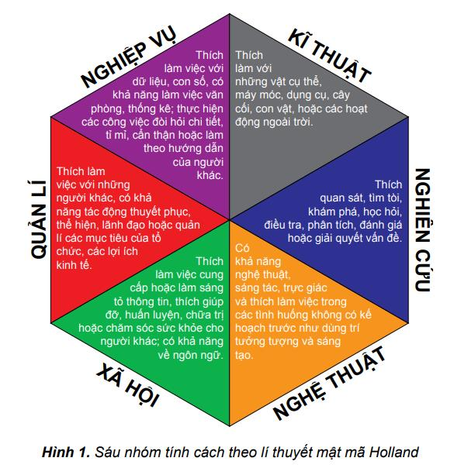

(Tiết 2)
- Hoạt động 2: Tìm hiểu ưu thế nghề nghiệp của bản thân và phân tích ảnh hưởng ưu thế của bản thân đến lựa chọn nghề nghiệp.
- Hoạt động 3: Ý nghĩa của việc lựa chọn mục tiêu nghề nghiệp cho tương lai

Hoạt động 2: Tìm hiểu ưu thế nghề nghiệp của bản thân và phân tích ảnh hưởng ưu thế của bản thân đến lựa chọn nghề nghiệp.
1. Mục tiêu: Nhận biết ưu thế nghề nghiệp của bản thân và ảnh hưởng ưu thế đến lựa chọn nghề nghiệp.
2. Nội dung: Tìm hiểu Lí thuyết cây nghề nghiệp và Lí thuyết ngẫu nhiên có kế hoạch.
3. Sản phẩm: Câu trả lời của HS.
4.Tổ chức thực hiện:

HOẠT ĐỘNG CỦA GV - HS | DỰ KIẾN SẢN PHẨM
Hoạt động 2: Tìm hiểu ưu thế nghề nghiệp của bản thân và phân tích ảnh hưởng ưu thế của bản thân đến lựa chọn nghề nghiệp.  Nhiệm vụ 1: Lí thuyết cây nghề nghiệp  Bước 1: Chuyển giao nhiệm vụ học tập  - Giáo viên chia lớp thành từng nhóm để thảo luận, mỗi nhóm 4 HS.  - Nội dung câu hỏi thảo luận:  1/ Em có suy nghĩ như thế nào về Lí thuyết cây nghề nghiệp?  2/ Em có nghĩ rằng việc hiểu biết rõ bản thân dựa trên Lí thuyết cây nghề nghiệp sẽ giúp em trong việc định hướng nghề nghiệp không?  Bước 2: Học sinh thực hiện nhiệm vụ  - HS thảo luận và ghi câu trả lời ra giấy trong 3 phút.  - GV hướng dẫn hỗ trợ HS nếu cần thiết.  Bước 3: Báo cáo kết quả hoạt động và hoạt luận  - GV mời đại diện các nhóm trình bày kết quả thảo luận.  Bước 4: Đánh giá kết quả thực hiện nhiệm vụ học tập  - GV nhận xét, bổ sung, chốt lại kiến thức => ghi lên bảng.  Nhiệm vụ 2: Lí thuyết ngẫu nhiên có kế hoạch  Bước 1: Chuyển giao nhiệm vụ học tập  - GV yêu cầu học sinh đọc nội dung phần 2: Lý thuyết ngẫu nhiên có kế hoạch và trả lời câu hỏi: vận dụng những hiểu biết về Lí thuyết ngẫu nhiên có kế hoạch, em hãy nêu cách tự tạo ra sự may mắn cho bản thân.  Bước 2: Học sinh thực hiện nhiệm vụ  - HS lắng nghe và suy nghĩ trả lời câu hỏi GV yêu cầu.  Bước 3: Báo cáo kết quả hoạt động và hoạt luận  - HS chia sẻ câu trả lời của bản thân.  Bước 4: Đánh giá kết quả thực hiện nhiệm vụ học tập  - GV nhận xét, bổ sung, chốt lại kiến thức => ghi lên bảng. | II. Tìm hiểu ưu thế nghề nghiệp của bản thân và phân tích ảnh hưởng ưu thế của bản thân đến lựa chọn nghề nghiệp.  1. Lí thuyết cây nghề nghiệp  - Khi chọn bất cứ một ngành nghề học nào, mỗi người đều phải dựa vào sở thích nghề nghiệp, khả năng (hay còn gọi là năng lực) thực có, cá tính và giá trị của bản thân, tức là dựa vào “rễ” của cây nghề nghiệp.  - Một số yếu tố khác: nhu cầu sử dụng lao động, các kĩ năng tìm kiếm việc làm, kinh nghiệm ngoài lớp học, tìm kiếm cơ hội nghề nghiệp, …  - Mô hình lí thuyết cây nghề nghiệp  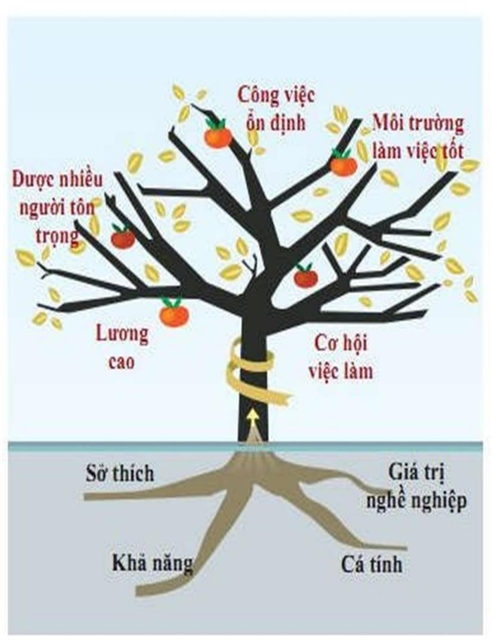  2. Lí thuyết ngẫu nhiên có kế hoạch  - Lí thuyết ngẫu nhiên có kế hoạch cho rằng, trong quá trình phát triển nghề nghiệp, sự may mắn không đến một cách ngẫu nhiên mà đến một cách có kế hoạch.  - Ý nghĩa: Sự may mắn là yếu tố tác động tích cực đến kế hoạch nghề nghiệp tương lai của mỗi người. Tuy nhiên, sự may mắn không đến một cách tự nhiên mà nó là hệ quả của những việc làm tốt, những nổ lực trong quá khứ, hiện tại và cả những nhận thức đúng về bản thân để tìm ra hướng đi.
Hoạt động 3: Ý nghĩa của việc lựa chọn mục tiêu nghề nghiệp cho tương lai
1. Mục tiêu: Nhận thức được tầm quan trọng của việc lựa chọn mục tiêu nghề nghiệp trong tương lai.
2. Nội dung: Ý nghĩa của việc lựa chọn mục tiêu nghề nghiệp cho tương lai.
3. Sản phẩm: Câu trả lời của HS.
4.Tổ chức thực hiện:

HOẠT ĐỘNG CỦA GV - HS | DỰ KIẾN SẢN PHẨM
Hoạt động 3: Ý nghĩa của việc lựa chọn mục tiêu nghề nghiệp cho tương lai  Bước 1: Chuyển giao nhiệm vụ học tập  - GV mở cho HS xem video có nội dung giúp học sinh nhận thức được tầm quan trọng của việc lựa chọn mục tiêu nghề nghiệp trong tương lai, những sai lầm khi lựa chọn nghề:  https://www.youtube.com/watch?v=IMBgz4P0-Ck  - GV đặt câu hỏi sau khi HS xem xong video:  ? Tại sao cần phải đặt ra mục tiêu nghề nghiệp cho bản thân?  Bước 2: Học sinh thực hiện nhiệm vụ  - HS xem video, chú ý lắng nghe nội dung video.  - HS suy nghĩ trả lời câu hỏi theo yêu cầu của GV.  Bước 3: Báo cáo kết quả hoạt động và hoạt luận  - HS chia sẻ ý kiến của bản thân.  Bước 4: Đánh giá kết quả thực hiện nhiệm vụ học tập  - GV nhận xét, bổ sung, chốt lại kiến thức => ghi lên bảng.  - DẶN DÒ  - HS xem lại nội dung đã học.  - Chuẩn bị trước nội dung phần Luyện tập và Vận dụng. | III. Ý nghĩa của việc lựa chọn mục tiêu nghề nghiệp cho tương lai  - Định hướng nghề nghiệp sớm giúp bản thân xác định được hướng đi đúng đắn cho sự nghiệp, là bước đệm quan trọng cho sự thành công của sự nghiệp trong tương lai.  - Giúp bản thân có kế hoạch cụ thể cho việc trau dồi kiến thức, kĩ năng liên quan đến ngành nghề đã chọn.  - Chọn được đúng nghề phù hợp với bản thân.  - Việc lựa chọn mục tiêu nghề nghiệp cần lưu ý các đặc điểm sau:  + Hiểu được thế mạnh của bản thân, xác định được bản thân phù hợp với ngành nghề nào.  + Tìm hiểu thông tin về nghề mà mình lựa chọn.  + Tìm hiểu nhu cầu xã hội đối với ngành nghề các em lựa chọn.

(tiết 3)
Luyện tập và vận dụng
C. LUYỆN TẬP
a. Mục tiêu: Củng cố lại kiến thức đã học.
b. Nội dung: Sử dụng tài liệu, kiến thức đã học để hoàn thành câu hỏi luyện tập.
c. Sản phẩm học tập: Kết quả của HS.
d. Tổ chức thực hiện:
Bước 1: Chuyển giao nhiệm vụ
- GV yêu cầu HS chia sẻ câu trả lời cho các câu hỏi phần Luyện tập. (GV hướng dẫn, dặn dò HS thực hiện ở nhà từ tiết học trước).
Bước 2: Thực hiện nhiệm vụ
HS thực hiện nhiệm vụ học tập: Chuẩn bị chia sẻ bài làm của bản thân đã chuẩn bị trước.
Bước 3: Báo cáo kết quả hoạt động và thảo luận
- HS lần lượt chia sẻ nội dung bài làm trước lớp.
Bước 4: Đánh giá kết quả thực hiện nhiệm vụ
- GV nhận xét ý thức học tập, nội dung chuẩn bị của HS.
- GV chốt lại kiến thức.
D. VẬN DỤNG
a. Mục tiêu: Biết xây dựng mục tiêu nghề nghiệp cho bản thân.
b. Nội dung: Xây dựng mục tiêu nghề nghiệp cho bản thân theo mẫu gợi ý.
c. Sản phẩm học tập: Kết quả học tập của HS
d. Tổ chức thực hiện:
Bước 1: Chuyển giao nhiệm vụ
- GV yêu cầu HS tự xây dựng mục tiêu nghề nghiệp cho bản thân theo mẫu:

MỤC TIÊU NGHỀ NGHIỆP CÁ NHÂN
1. Họ và tên: ....................................................................................................
2. Đang học lớp: ..............................................................................................
3. Bản thân có những sở thích, khả năng liên quan đến hướng học và chọn nghề trong tương lai như sau:
– Sở thích: .......................................................................................................
– Khả năng: .....................................................................................................
4. Ngành nghề mà em dự định lựa chọn:
..........................................................................................................................
5. Lí do em chọn nghề đó: ................................................................................
6. Những hiểu biết của em về ngành nghề mà em định chọn: ...........................
7. Triển vọng phát triển của nghề: ...................................................................
8. Những công việc và biện pháp mà bản thân em sẽ thực hiện để thực hiện
mục tiêu nghề nghiệp của mình: .......................................................................

Bước 2: Thực hiện nhiệm vụ
HS thực hiện nhiệm vụ học tập: Chuẩn bị chia sẻ bài làm của bản thân đã chuẩn bị trước.
Bước 3: Báo cáo kết quả hoạt động và thảo luận
- HS lần lượt chia sẻ nội dung bài làm trước lớp.
Bước 4: Đánh giá kết quả thực hiện nhiệm vụ
- GV nhận xét ý thức học tập, nội dung chuẩn bị của HS.
- GV chốt lại kiến thức.
IV. KẾ HOẠCH ĐÁNH GIÁ
Hình thức đánh giá | Phương pháp  đánh giá | Công cụ đánh giá | Ghi chú
- Hình thức hỏi - đáp - Thuyết trình sản phẩm.  - Hoạt động nhóm đôi.  Hoạt động cá nhân | - Phù hợp với mục tiêu, nội dung.  - Hấp dẫn, sinh động.  - Thu hút được sự tham gia tích cực của người học.  - Sự đa dạng, đáp ứng các phong cách học khác nhau của người học. | - Câu trả lời.  - Phiếu học tập  - Hệ thống câu hỏi và bài tập.  - Trao đổi, thảo luận.  - Bảng kiểm tiêu chí.

V. HỒ SƠ DẠY HỌC
1. Một số tài liệu https://www.youtube.com/watch?v=IMBgz4P0-Ck, tranh ảnh liên quan đến bài học.
2. Phiếu học tập: Phiếu trắc nghiệm sở thích Holland.

PHIẾU TRẮC NGHIỆM SỞ THÍCH HOLLAND

